प्रहरी प्रधान कार्यालय, केन्द्रीय अनुसन्धान ब्यूरो, महाराजगंज, काठमाडौं
प्रेस विज्ञप्ती
५ लाख पाउण्डको चिठ्ठा पर्‍यो भनी ठगी गर्ने समूहको मानिस पक्राउ
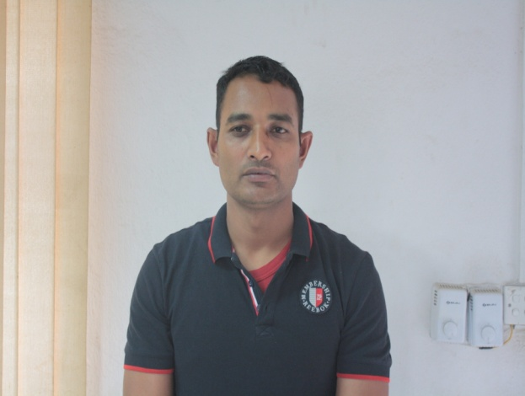
पक्राउ अभियुक्त अशोक कुमार थापा

५ लाख पाउण्डको चिठ्ठा पर्‍यो भनी ठगी गर्ने समूहका एजेन्ट जिल्ला ओखलढुंगा, दियाले गा.वि.स. वडा नं. १ स्थायी वतन भएका बर्ष ३१ का अशोक कुमार थापालाई केन्द्रीय अनुसन्धान ब्यूरोको टोलीले मिति २०७३/०१/१० गते सुकेधारा, काठमाडौंबाट पक्राउ गरेको छ । सो कार्यमा संलग्न अन्यको खोजीकार्य भैरहेको छ । पक्राउ प्रतिवादी अशोक कुमार थापा नयाँ शक्ति पार्टीका केन्द्रीय पार्षद सदस्य तथा माओवादीका पूर्वलडाकु तथा कम्पनी कमाण्डर भएको बुझिएको छ ।
कसरी भएको थियो ठगी ?
Pepsi Mobile Draw, UK बाट ५ लाख पाउण्ड पुरस्कार परेको भनी पोखराकी एक महिलाको मोबाइलमा UK को नंबरबाट पटक-पटक म्यासेज र फोन गरी उक्त रकम नेपाल पठाउन र सो सिलसिलामा वकिल खर्च बापत केही शुल्क लाग्छ, सो रकम हुण्डी मार्फत पठाउनु भनी बारम्बार फोन र म्यासेज गरेपछि पीडित महिलालाई हुण्डीबाट रकम पठाउने कार्यको बिश्वास नलागी बैंकिङ च्यानल मार्फत मात्र पैसा पठाउने अडान लिएपछि UK को नंबरबाट पुन: फोन गरी नेपाल स्थित आफ्नो एजेन्ट सुर्यज्योती इन्भेष्टमेन्ट प्रा.लि.को नेपाल एस.बि.आइ बैंक, बौद्ध शाखाको खातामा रकम जम्मा गर्नु भनी अनुरोध गरेपछि बैंकिङ च्यानल मार्फत रकम पठाउनु भनेकाले पीडितलाई विश्वास लागि फोनमा भने बमोजिमको रकम रु ७,२५,८००/- (सात लाख पचिस हजार आठ सय) पटक- पटक गरी बिभिन्न मितिमा जम्मा गरे पश्चात् सो खाताका खातावाल अशोक कुमार थापाले सोही बैंकको बौद्ध शाखाबाट पटक-पटक गरी चेक मार्फत रु. ७,२५,०००/- (सात लाख पच्चीस हजार) भुक्तानी लिई ठगी गरी फरार रहेका थिए ।
के हुन्छ कारवाही ?
पक्राउ प्रतिवादी अशोक कुमार थापा उपर काठमाडौं जिल्ला अदालतबाट ७ (सात) दिनको म्याद लिई मुलुकी ऐन, ठगीको महल अन्तर्गत अनुसन्धान कार्य भैरहेको छ । कसूर ठहरिएमा पीडितलाई बिगो भराई बिगो बमोजिम जरिवाना र ५ (पाँच) बर्षसम्मको कैद सजाय हुने कानुनी व्यवस्था रहेको छ ।

यसअघि ब्यूरोबाट भएको चिठ्ठा ठगी विरुद्धको कारवाही
विभिन्न व्यक्तिहरुको मोबाईलमा ठूलो धनराशीको चिठ्ठा परेको भनी SMS मार्फत जानकारी गराई प्रलोभनमा पारी चिठ्ठा परेको भनिएको व्यक्तिसँग उक्त चिठ्ठामा परेको रकम प्राप्त गर्न अनेकौं बहानाहरु बनाई पटक पटक विभिन्न दरमा रकमहरु माग गरी बैंकमा रकम जम्मा गराई ठगी गर्ने गरेको आरोपमा मिति २०७०।०२।३१ गते कपन, काठमाडौंबाट सो कार्यमा संलग्न नाइजेरियन र सियरालियोन नागरिक तथा तिनीहरुका सहयोगी १ जना नेपाली महिला समेतलाई ठगी गरेको रकम रु. ४ लाख १७ हजार सहित पक्राउ गर्न सफल भएको थियो । नाम सहितको विवरण निम्नानुसार छ ।
निम्न:-
पक्राउ अभियुक्तहरु:

- नाम: IKECHUKWU JOHN DIKE
उमेर: २२ वर्ष
स्थायी वतन: नाईजेरिया
राहदानी नं.: AO3437061
पेशा: फुटबल खेलाडी (जावलाखेल युथ क्लबबाट ए डिभिजन लिग खेलिसकेको)
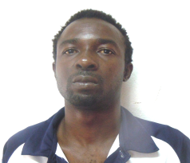
- नाम: ERNEST P KAMARA
उमेर: २५ वर्ष
स्थायी वतन: सेरालियोन
राहदानी नं.: O260619
पेशा: फुटबल खेलाडी तथा एजेन्ट
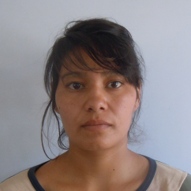
- नाम: सम्झना परियार
उमेर: २७ वर्ष
स्थायी वतन: जि. काभ्रेपलाञ्चोक, शंखुपाटीचौर- ५
पेशा: Tourist Guide

मिति: २०७३/०१/१२ थप जानकारीका लागि
प्रहरी उपरीक्षक दिबेश लोहनी, ९८५११३१८२१

सर्बसाधारण महानुभावमा केन्द्रीय अनुसन्धान ब्यूरोको अपील
विगत केही समय अघिदेखि चिठ्ठा ठगी ( Lottery Scam) का अन्तराष्ट्रिय गिरोहले विभिन्न विषयमा हुँदै नभएको चिठ्ठा पर्‍यो भनी ठग्ने गिरोह सक्रिय भएको पाइएकाले तपाईंको मोबाइल नंबरमा वा ईमेलमा नेपाल तथा विदेशको कुनैपनि नंबरबाट Lucky draw तथा त्यस्तै प्रकारको कुनै चिठ्ठा परेको भनी कसैले फोन, म्यासेज, ईमेल गरेको छ भने त्यो ठगी गर्ने प्रयोजनको लागि गरिएको हो भनी सचेत रहन सम्पूर्ण महानुभावहरुमा यस ब्यूरो अपील गर्दछ । त्यस्तो प्रकारको फोन, म्यासेज, ईमेलको तपाईंले प्रतिक्रिया गर्नुहुँदा ठगहरुले ठुलो रकम भएकाले त्यसलाई नेपाल पठाउन कर शुल्क तथा वकिल बापत केही शुल्क लाग्छ भनी तपाईंलाई विश्वासमा पारी सो रकम हुण्डी मार्फत पठाउन वा नेपालमा रहेको एजेन्टको बैंक खातामा जम्मा गर्न अनुरोध गर्न सक्दछन् । कोही कसैले त्यस्तो अनुरोध गरेमा त्यस अनुरुप नगर्न, नगराउन अनुरोध गरिन्छ । यसरी कोही-कसैले निम्न व्यहोराको म्यासेज मार्फत वा अन्य कुनैपनि तरिकाले तपाईंलाई सम्पर्क गरी प्रलोभनमा पार्ने प्रयास गरेमा सोको जानकारी तत्काल यस ब्यूरोको फोन नं. ०१-४४११७७६ वा ९८५१२८३१४० मा गराउन हुन तथा कोही महानुभाव यस्तै प्रकारले ठगिनु भई पीडित भैसक्नु भएको भएपनि यस ब्यूरमा उपस्थित भई सूचना दिनुहुन समेत अपील गरिन्छ ।
निम्न:-
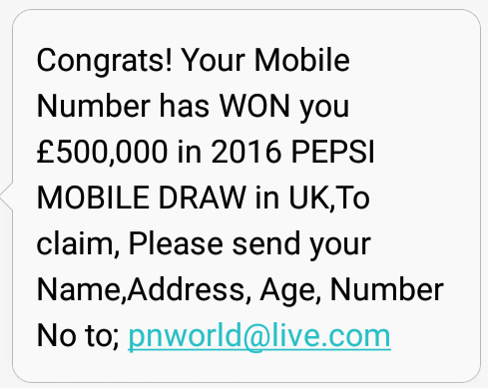

Md. Sohil Kabir

